Городков А. В. (г. Брянск, РФ)
Ильченко Е. С. (г. Брянск, РФ)

«ИСТОРИКО-КУЛЬТУРНОЕ НАСЛЕДИЕ БРЯНСКОЙ ОБЛАСТИ»
(Издательский проект «Клуба любителей истории родного края», посвященный историко-архитектурному наследию малых городов и дворянских усадеб Брянской области)

В списке городов, которые сохранили архитектурные памятники, градостроительные ансамбли и комплексы, являющиеся достоянием национальной культуры, и в которых природные ландшафты и древний культурный слой представляют археологическую и историческую ценность, было семь городов Брянского края. По числу исторических городов наша область занимала четвертое место в Российской Федерации. Лишь Ленинградская, Московская и Владимирская области впереди нашей. Можно гордиться древностью Брянской земли. Кроме Брянска, в список Минкультуры СССР были занесены Карачев, Мглин, Почеп, Севск, Стародуб и Трубчевск. Каждый из этих городов имеет свое собственное лицо. Творческий труд людей придал за века неповторимое национально-историческое своеобразие их облику.
«Памятники прошлого в наших городах — это обширный и неумолкающий лекторий, учащий патриотизму, способствующий эстетическому воспитанию, повествующий о великой роли народа в истории культуры. Забота о памятниках — это забота не только о прошлом, но главным образом о будущем, о наших потомках, которым они, несомненно, понадобятся. Десятки поколений сохранили для нас эти памятники, и долг наш передать эту культурную эстафету будущим поколениям» (Д. С. Лихачев).
Малых городов в России более трех тысяч, живет в них около сорока миллионов человек. Поэтому внимание к этой среде обитания русского человека не случайно. Именно в малых городах во все времена была воплощена душа и красота России. Были эти города немноголюдны, зато обладали почтенным возрастом и нередко становились ареной важнейших исторических событий. Каждый город имел свою особенность, свой стиль жизни. Провинция издавна давала общенациональной культуре самобытных художников, литераторов, композиторов, деятелей искусства. Среди славных малых исторических городов России и их брянские «собратья» — Карачев, Мглин, Почеп, Севск, Стародуб, Трубчевск…
Обратить внимание на уникальное своеобразие городов Брянщины, на их памятники архитектуры и историческую рядовую застройку как среду существования бесценных памятников с тем, чтобы сохранить историческое лицо каждого из них, чтобы новое строительство велось не на руинах старого, а в гармонии с ним, — именно такие цели ставил перед собой архитектор В. Н. Городков, впервые детально исследовавший архитектурное наследие шести малых городов Брянщины в 1970–1980-х гг.
Посетив малые города Брянского края, осмотрев дома и храмы, которые помогают представить стародавний облик, можно порадоваться — многие из них стоят посреди фоновой застройки разных лет, еще пленяя наше воображение, другие уже трудно заметить — мешают поздние пристройки, переделки, искажения, а иных уже нет… Прошедшие два-три десятилетия продолжили общую тенденцию изменения облика древних городов. Наше общее небрежение и непонимание исторической ценности древней материальной среды сказалось негативно на облике малых городов. Невосполнимые потери, которые нам еще предстоит оценить, понесли памятники истории и культуры Брянщины. По самым осторожным подсчетам, не менее половины объектов, имеющих статус памятников, находится сейчас в аварийном и полуразрушенном состоянии. В катастрофическом положении оказались памятники деревянного зодчества, участился необоснованный снос фоновой исторической застройки. В середине 2010-х гг. исчезло и само понятие «Исторический город»…
Преследуя цели, связанные, прежде всего, с возрождением интереса к возобновлению туристической деятельности, повышением привлекательности региональных центров в историко-культурном отношении, необходимостью продолжения историко-архитектурных исследований, «Клубом любителей истории родного края» было принято решение об издании серии книг, объединенной общим названием «Памятники истории и культуры Брянского края. Историко-архитектурные очерки». Первоначально планировалось подготовить и издать шесть книг об истории архитектуры Трубчевска, Карачева, Стародуба, Севска, Мглина и Почепа. Однако позднее было принято решение расширить список городов и добавить издания, посвященные Клинцам, Новозыбкову и Суражу, по которым сейчас авторы проводят историко-архивные и натурные обследования. Это объяснялось тем, что до настоящего времени не было проведено исследований и отсутствовали публикации по историко-архитектурному наследию этих городов.
Серия начала выходить в 2020 г. и до настоящего времени было издано пять книг, посвящённых Клинцам, Севску, Трубчевску и Почепу. Отдельным изданием вышла книга, посвященная девяти дворянским усадьбам, расположенным в Брянской области. В этих изданиях впервые воспроизведена серия исторических фотографий из фондов российских библиотек, государственных архивов, частных коллекций, а также публикуются современные фотографии. Это позволит читателю увидеть навсегда исчезнувшие здания и храмы, виды застройки городов разных исторических периодов их развития и современное состояние памятников архитектуры. В ходе исследований установлены новые факты, касающиеся авторства многих построек, в частности архитекторов О. Д. Старцева (Севск), К. Тона (Клинцы), Э. Э. Вильфарта (Трубчевск), А. Г. Яновского (Почеп) и других, деятельность которых не была известна на Брянщине. Описана архитектура ряда исторических зданий, которые составляют фоновую застройку городов и являются средой существования памятников архитектуры.
Клинцы. Исследования, посвященные историко-архитектурным памятникам города, издаются впервые. Градостроительная истории города до начала XX в. была известна фрагментарно. Поэтому авторы поставили задачу дать наиболее полные описания храмов города, а также ряда зданий гражданской и общественной архитектуры. Среди них церковь Петра и Павла, автором проекта которой является выдающийся российский зодчий — К. А. Тон (1794–1881). Интересны памятники города рубежа XIX–XX вв.: новые торговые ряды (1905), торговые ряды Кулакова и Долгова (нач. XX в.), водонапорная башня; женская и мужская гимназии, дом Чикилевского, Шмелинга, Кайданова, здание текстильного техникума, дом управляющего Стодольской мануфактурой и др. Эти здания формируют опорный исторический архитектурный каркас города и ведут свой рассказ об образе Клинцов конца XIX в.
Выдающийся советский архитектор, профессор А. З. Гринберг (1881–1938) в 1920-х гг. интенсивно работал в Брянске и Клинцах. В Клинцах реализован ряд его работ, относящихся к стилю архитектурного авангарда — зрелого конструктивизма. Это жилой дом-коммуна, Дом Советов (нач. 1930-х гг.), жилые дома. В результате архивных исследований стали известны соавторы проекта Дома советов — архитекторы Г. А. Гвоздиков и М. Г. Шилянский, а также история послевоенного восстановления здания Дома Советов при участии в качества эксперта проекта восстановления Б. П. Шавырина — главного архитектора Брянска. Эти здания увеличили общий масштаб застройки города, подчеркнули его административный центр. Комплекс домов, построенных Гринбергом, является памятником архитектуры конструктивизма. Город может по праву гордиться этими незаурядными постройками «героического» периода развития советской архитектуры.
Сопоставление построек А. З. Гринберга в других городах позволяет предполагать, что возведенное в 1930-м году здание пенькоджутового техникума (сгорело в 1943 г.) в стиле конструктивизма также является произведением талантливого архитектора.
Интересны своей архитектурой и немногочисленные здания, построенные в стиле советской неоклассики. В книге описаны также утраченные храмы города, такие как церковь Покрова Богородицы, Троицкая и Вознесенская церкви.
Трубчевск. Среди ожерелья древних городов Брянщины — Трубчевск — город, сохранивший неповторимый природный ландшафт и бесценные памятники храмовой и гражданской архитектуры. С Трубчевском связано немало имен известных деятелей российской культуры, науки, военного дела. О замечательном городе, о его живописных окрестностях упоминают в своих произведениях писатели И. С. Тургенев, К. Г. Паустовский, Н. М. Грибачев, Д. Л. Андреев и другие. Неразрывно связан Трубчевск с именами «чайки русской эстрады» А. Д. Вяльцевой, философа-педагога А. И. Галича, учителя и наставника А. С. Пушкина в Царскосельском лицее. Во время Великой Отечественной войны в Трубчевске рождались планы создания знаменитого автомата Калашникова... Нельзя вычеркнуть из памяти имена трубчевского купечества — Курындиных, Гамовых, Яськовых, Житкова, Савина и других. Именно их стараниями возводились храмы и здания и постепенно формировалось неповторимое лицо исторического города.
В ходе исследовательской работы авторам удалось впервые установить и «связать с городом» имя губернского архитектора Э. Э. Вильфанта, о деятельности которого до настоящего времени не было опубликованных сведений.
К XVII в. город развивался в трех направлениях: на север — вдоль дороги на Смоленск, на северо-восток — в направлении дорог на Брянск и Орел и на юго-запад — по дороге на Киев. Юго-восточным «углом» города была древняя Жучина слобода, переулки которой открывали виды на излучину Десны. Застройка обтекала овраги. Ее улицы и переулки причудливым узором рисуют план города. Как и в других древнерусских городах, они не придерживаются правильного геометрического построения.
В древней застройке наиболее высокие точки городского рельефа удачно использовались для размещения церквей — архитектурных акцентов города. Его центр, «лицом» обращенный к реке, располагался на самом высоком участке берега. Это был главный фасад города.
По указу Екатерины II «О сделании всем городам, их строению и улицам специальных планов по каждой губернии особо» более четырехсот городов Российской империи в последней трети XVIII в. получили так называемые «регулярные планы». Эти планы, порой решительно ломая сложившуюся веками «свободную» планировку, заменяли ее геометрически правильными по форме кварталами застройки, прямыми улицами, определяли места главных и других городских площадей, сохраняли основные памятники архитектуры, определяли технические правила и нормы застройки. В 1780 г. Трубчевск получил «высочайше утвержденный регулярный план», составители которого не посчитались со сложившейся исторической планировкой города. Однако авторы генплана не дали себе труда осмыслить основные достижения своих безымянных предшественников-градостроителей, не оценили должным образом возможности использования существовавших тогда памятников архитектуры для создания нового лица города — парадного фасада на Десну. Вместо этого они оторвали город от реки, от наиболее эффектных направлений восприятия его силуэта. Отделили стеной зеленых насаждений в зоне древних крепостей Соборную гору с Троицким собором и памятниками древнего посада от Нового города, а Новый город сделали невидимым со стороны реки, утратили множество открытых перспектив из города на пойму.
От древней планировки в регулярном плане были использованы лишь два основных направления, определенных дорогами на Орел и Смоленск. Смоленская улица на северной окраине города заканчивалась въездной площадью — Щепной, Орловская на выезде из города — Орловской выездной площадью (ныне площадью Степана Разина). Центральная торговая — Покровская, или Красная, площадь, — была расположена на древнем посаде, а Солдатская площадь — на другом конце Орловской улицы.
Главная архитектурная доминанта — Троицкий собор — это каменная книга истории города. Главы ее «написаны» в разные времена и разными материалами. Археологические раскопки 1971 г. выявили у стен алтаря существующего собора остатки каменного храма, построенного в XII в. Следующая глава истории собора «вписана» в конце XV — начале XVI вв. Между 1503 г., когда Трубчевск перешел под власть Москвы, и 1520 г., к которому относится наиболее раннее погребение в усыпальнице, видимо, была построена новая церковь на месте храма XII в. Окончательный архитектурный облик Троицкий собор приобрел уже в конце XIX в.
В книге подробно описаны и другие храмы Трубчевска: Покровская (1787) и Преображенская (1693), Сретенская (XVIII в.) и Ильинская (кон. XIX в.) церкви. Среди уникальных памятников города — Посадский дом (XVII в.). Территориально и исторически он относится к историко-архитектурному комплексу.
Гражданская архитектура придает лицу города индивидуальность, причем не отдельными ярко выделяющимися зданиями — таковых здесь почти нет, а всей своей массой. Многочисленные ансамбли зданий интересной архитектуры размещены на территории центральной части города, по основным его улицам: Урицкого (бывшая Смоленская), Ленина (бывшая Орловская) и Брянской.
Улица Урицкого — наиболее ценный участок сохранившейся исторической застройки. Свыше двух десятков домов придают ей особый колорит и образную мощность. Дома и небольшие промышленные предприятия середины XIX в. еще несут в своем облике черты классицизма: окна с полукруглым завершением, выделение из плоскости фасадов ризалитов, ордерное членение фасадов.
В постройках конца XIX в. преобладают принципы неорусского зодчества, а на рубеже веков и в первые годы XX в. проявляется эклектичность, то есть смешение стилей, появляются элементы провинциального модерна. Все это делает застройку как бы внестилевой, обобщает ее характер на основе отсталого от широких путей развития русской архитектуры местного провинциализма. Но ряд зданий выдает «руку» опытного архитектора. Авторы подробно описывают архитектурный облик здания казначейства, дома Сухобокова, фабрики Курындиных, Сиротского приюта, дома Яськова, Земской управы и других. Важным элементом городского архитектурного ландшафта Трубчевска является парк — главная природная достопримечательность города. В 1975 г., в связи с 1000-летием города, в парке сооружен первый в России памятник Бояну — гениальному певцу единения Древней Руси. Этот патриотический акт значительно усилил идейно-художественное значение историко-архитектурной зоны «Древний Трубчевск». Авторы памятника скульптор А. И. Кобилинец и архитектор А. Ф. Маначинский. Авторы очерка «открыли» для читателей творческую биографию архитектора А. Ф. Маначинского, сведения о котором ранее были весьма скудны и противоречивы.
Разнообразие и обилие растительности в сочетании с памятниками архитектуры, с пластикой рельефа — склонами оврагов, откосами рва и береговыми обрывами, с волнующими воображение видами Десны и бескрайней панорамы заречных далей являются исключительно ценной основой для создания высокохудожественного исторического центра Трубчевска.
Севск. Архитектурный ландшафт древнего Севска, задуманный и впоследствии удачно сформированный талантливыми строителями прошлых веков полностью соответствовал возраставшему в XVII–XVIII вв. военному и административному значению города-стража Российского государства.
Градостроительная структура города многопланова, интересна своими сохранившимися памятниками — храмами и отдельными гражданскими и общественными зданиями. Сегодня они составляют каркас исторической панорамы города, привлекают внимание туристов и горожан, несут в себе неповторимые черты исконно русского старинного города. Художественно-выразительный силуэт города воспринимается в единстве с природным окружением Севска, ландшафтом прибрежной части реки Сев.
Регулярная планировка конца XVIII в. сохранила основные достижения древних зодчих — исключительно правильную расстановку архитектурных акцентов, обеспечивших замечательные виды города со всех сторон. Выявление и закрепление акцентными зданиями высокой художественной ценности двух осевых планировочных направлений — 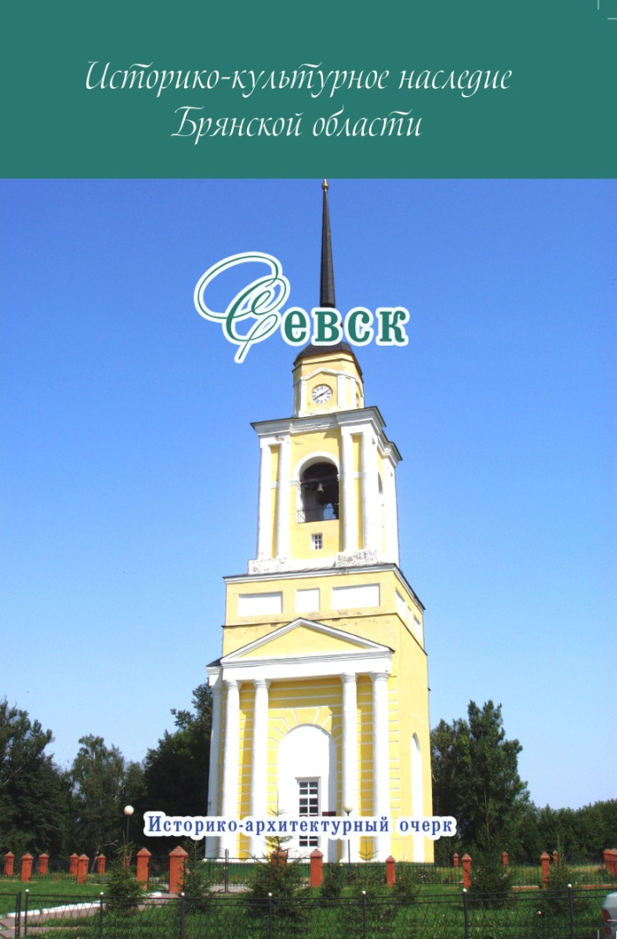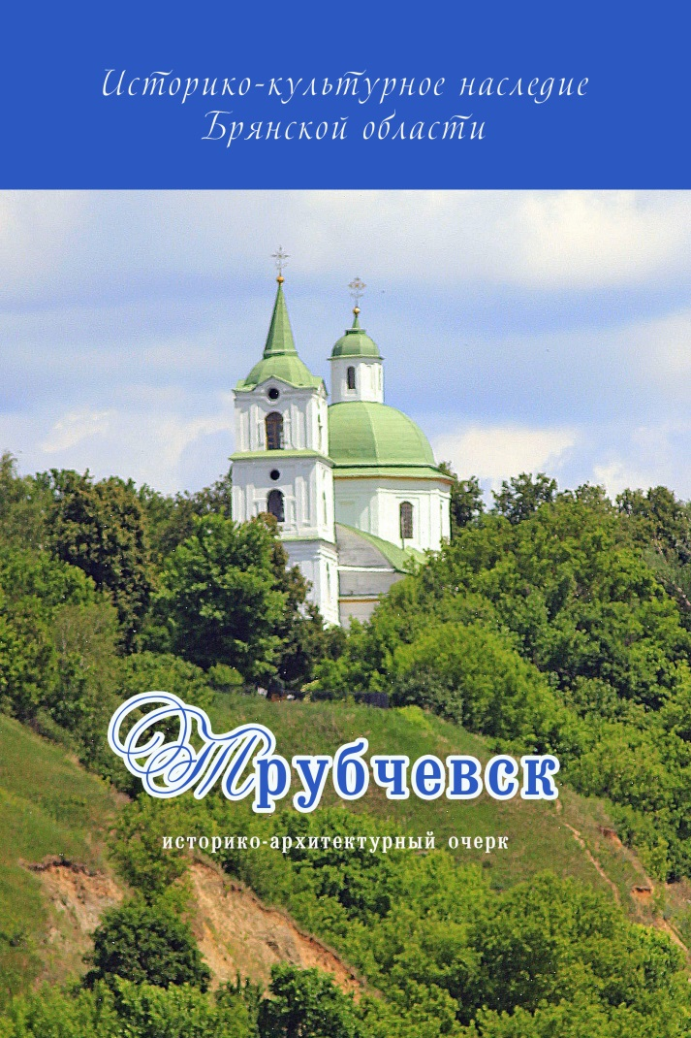север–юг и восток–запад — заслуга градостроителей Севска. Первая ось, соединившая между собой памятники внутригородские, дала возможность организовать архитектурные пейзажи в интерьере города. Вторая ось — сформировать главный, северный фасад его: лицом к столице государства — Москве. Новая, особенно многоэтажная, застройка не должна подменить и вытеснить замечательные достижения наших талантливых предков-градостроителей, таких как выдающийся русский зодчий ХVIII в. О. Д. Старцев.
В течение XIX — начала XX вв. регулярный план воплощался в камне и донес до нас классическую планировку XVIII в. Ныне исторический архитектурный облик города формируется зданиями, построенными в XVIII и XIX вв. и начале XX в. Художественная выразительность его силуэта создана несколькими церквами, господствующими над одно- и двухэтажной жилой и общественной застройкой.
Три церкви Красной площади, расположенной на самом высоком холме, приняли на себя роль высотных доминант после утраты главных вертикалей — башен Городка. Эти здания стали ориентирами основного планировочного направления города — Большой Киевской улицы, закрепленной цепью памятников — церквями Петропавловской, Казанской и Троицкой. Находили возвышенные места и для других церквей. Крестовоздвиженская и Михаила Архангела — на бровке реки Марицы, Вознесенская и Петропавловская — над поймой Сева. Такое расположение церквей рассчитано на обзор со стороны рек, поймы и подъездов к городу. По давней традиции улицы, подобно Большой Киевской, ориентированной на церкви Красной площади, «ведут к храму». Так, на Вознесенскую церковь ориентированы улицы северной части города, дорога на Москву у подножия Городка — на Крестовоздвиженскую церковь. Улицы, выходящие к Марице и Севу, открывают городу красоту пойм и влекущие заречные дали.
В полутора километрах от центральной площади, на возвышении в пойме, хорошо виден ансамбль Спасо-Преображенского монастыря с его собором, колокольней, стенами и башнями. Удаленный от города, он зрительно связан с ним через памятники Замарицкой 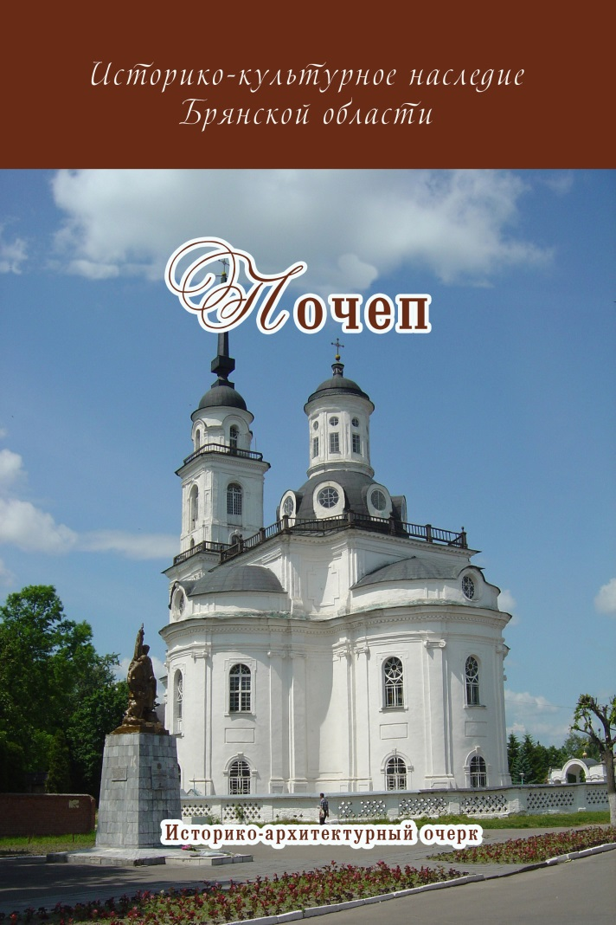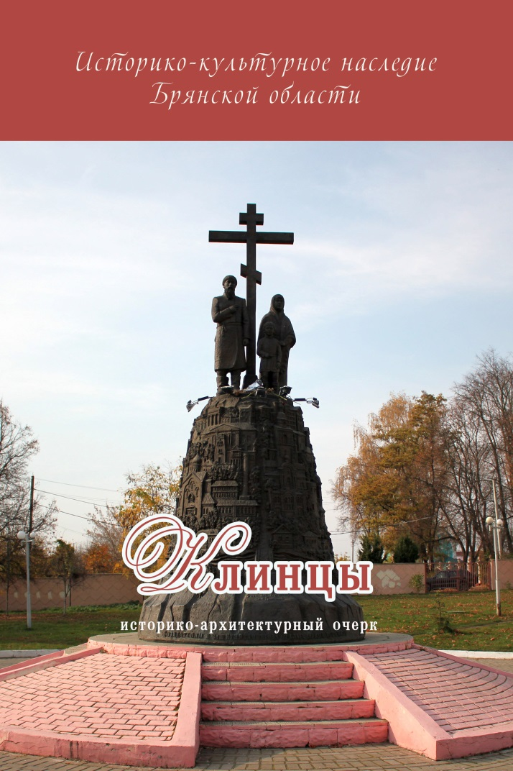стороны — Михаилоархангельской и Крестовоздвиженской церквями — в одну широкую, архитектурно-ландшафтную панораму. Застройка второй половины XIX века Большой Киевской улицы (сегодня ул. Ленина) счастливо сложилась в ценный градостроительный и историко-художественный ансамбль. Его единство зиждется на стилевой и масштабной увязке одно- и двухэтажных зданий, а также органично вошедших в застройку городского парка и уличного озеленения.
Заметное положение на возвышенном месте берега Марицы занимает двухэтажный дом градоначальника (ул. Кирова, 23). Трехчастный, симметричный объем его в середине увенчан фронтонами с ложными арочными окнами. Ось подчеркнута итальянским окном. Фасады ограничены рустованными лопатками, карнизы украшены модульонами — все это атрибуты классицизма первой трети XIX в., к которой относится постройка памятника.
Архитектура начала XX в. представлена интересным образцом крупного по местным масштабам здания реального училища (ул. Салтыкова-Щедрина, 21), построенного в 1911–1913 гг. на средства горожан. В предвоенные годы в течение двадцати лет в здании работало педагогическое училище (техникум). Значительно пострадавшее во время Великой Отечественной войны здание было восстановлено и реконструировано по проекту брянского архитектора А. Е. Певцова для училища механизации сельского хозяйства. Архитектору удалось бережно, грамотно воссоздать историческое здание, в то же время придав ему представительский вид в духе советской архитектуры 40–50-х гг. ХХ в. Это парадная, с торжественным фасадом архитектурная композиция выполнена в формах модернизированной классики. В дореволюционные годы здание было культурным центром города.
Генеральный план Севска, разработанный в 1949 г. в Архитектурно-планировочной мастерской при главном архитекторе города Брянска Б. П. Шавырине (автор проекта архитектор В. Н. Городков), сохранил структуру регулярного плана ХVIII в. и объемно-пространственную характеристику города. Основной упор делался на возможно более полное восстановление зданий, новая застройка планировалась лишь на местах утраченных сооружений и не должна была превышать по этажности существующую. В 1950-е гг. был восстановлен и реконструирован ряд старинных зданий по проектам брянских архитекторов, в том числе, здание бывшего реального училища (архитектор А. Е. Певцов) и гостиница (архитектор В. Н. Городков).
Новый генеральный план, разработанный в 1963 г. в проектном институте «Брянскгражданпроект» (архитектор Ю. И. Тарабрин) и также базировавшийся на существующей регулярной структуре, исходил из перспективного роста населения (1979 г. — 7,7 тыс. жителей, 1985 г. — около 13 тыс.). При этом планировалось сокращение территории города за счет повышения этажности зданий, что, естественно, привело бы к нарушению исторически сложившего силуэта города.
Однако проект не был осуществлен и современная застройка не противоречит старой. Построенные на свободных участках регулярных кварталов двухэтажные кирпичные здания на центральных улицах и одно-двухэтажные кирпичные и деревянные на окраинах соответствуют прежним традициям высотности. Сложившаяся градостроительная ситуация должна быть сохранена.
В 1970 г. постановлением Совета Министров РСФСР Севск был включен в число 115 населенных пунктов, в которых сохранилась древняя планировка и значительное число памятников истории и культуры. Атмосфера старинного города ощущается в Севске как нигде в Брянской области.
Почеп. Почеп — один из древнейших городов в Брянской области. История его мало изучена, но сведения, дошедшие до нас из глубины веков, свидетельствуют о том, что он играл заметную роль в экономической, культурной жизни края, в укреплении и защите Русского государства. Впервые Почеп упоминается в русских письменных источниках под 1500 г. в Краткой Волынской летописи. Период расцвета градостроительного искусства Почепа связан с деятельностью гетмана Украины К. Г. Разумовского, который превратил город в экономический центр своих владений. Почепский дворцово-парковый ансамбль, возведенный здесь выдающимися зодчими, навсегда вошел в историю архитектуры России и свидетельствовал о высоком культурно-историческом и архитектурном уровне его построек. Благодаря К. Г. Разумовскому в городе начал свою деятельность выпускник Императорской Академии Художеств — архитектор А. Г. Яновский. Делом всей его жизни стало возведение комплекса зданий по планам Валлена Деламота и Антонио Ринальди.
В конце XVIII в. в Почепе, потерявшем свое военно-стратегическое значение и утратившем большинство из построек Александрополя, возникает блестящий дворцово-парковый ансамбль, превративший заурядный город-крепость в блестящее произведение архитектурного и ландшафтного искусства. Владелец города К. Г. Разумовский стремится создать здесь парадную городскую усадьбу со всеми традиционными постройками: дворцом, службами, многочисленными хозяйственными зданиями, оранжереями, парками, храмом... Лицо древнего Почепа неузнаваемо преображается.
К осуществлению своих замыслов Разумовский приглашает выдающегося зодчего России Антонио Ринальди. Проект Ринальди воплощает в жизнь придворный зодчий Разумовского А. Г. Яновский, который руководил строительством величественного Воскресенского собора, а несколько позднее — дворца с регулярным парком, спускающимся к Судости, автором которого стал выдающийся архитектор Валлен Деламот. Эти постройки определили новый центр Почепа, который переместился от разобранного Александрополя и пришедших в упадок крепостей к дворцу Разумовского и Воскресенскому собору.
До недавнего времени биографические и творческие данные о А. Г. Яновском были неизвестны. Сегодня, благодаря историко-архивным изысканиям В. Н. Карпухиной, мы узнаем о славном зодчем много нового. Родился он в 1739 (?) г., исследователи называют его «местным» или «здешним». С 1758 по 1764 гг. обучался в только что открытой Академии Художеств в Санкт-Петербурге под руководством А. Ф. Кокоринова и В. Деламота. Можно предполагать, что, благодаря незаурядным успехам в учебе, молодой архитектор был рекомендован графу К. Г. Разумовскому. В 1767 г. он числится «назначенным», а с 1768 считается «строителем дворца гетмана Разумовского в Почепе».
По описи 1781 г. в Почепе было зданий жилых и общественных 1421, семь деревянных и одна каменная церковь, 30 лавок. Существовали цехи: кравецкий, ткацкий, сапожницкий и ковальский, с общим числом работающих в них до 200 человек.
Предписанный городу в конце XVIII в. «регулярный» план в последующие годы лишь частично изменил прихотливый бег улиц. Кварталы юго-восточной излучины Судости приобрели правильную форму. В остальной части города осталась «дорегулярная» планировка. Не в последнюю очередь благодаря этому, архитектурный облик сохранил исторические черты. В городе, разобщенном широкой зеленой поймой и разрезанном балкой, преобладает одноэтажная деревянная застройка, окаймляющая старинные кривые зеленые улицы, над которыми господствует игла Воскресенского собора. Очевидно, что А. Г. Яновский не ошибся в «привязке» главных зданий дворцово-паркового ансамбля и грамотно связал их с требованиями нового предписанного генерального плана Почепа.
В книге подробно описана архитектура главных доминант дворцово-паркового комплекса — Воскресенского собора и Дворца Разумовского. Осмотр памятников архитектуры Почепа следует продолжить у Ильинской (XVIII в.) и церкви Антония Римлянина (нач. XIX в.). Ильинская церковь играет важную градостроительную роль, находится на участке возвышения рельефа на берегу р. Судость. Храм хорошо виден со стороны центра города. К сожалению, не все храмы города сохранились до наших дней, многие были утрачены. Из утраченных храмов города особенный интерес вызывала Преображенская церковь. Ее архитектурный образ, сохраненный на старых фотографиях, обращает на себя внимание. Когда-то она была соборным городским храмом. Предшественник храма был деревянным, он сгорел в пожаре 1795 г. Спустя 3 года, как свидетельствует П. Туманов, был начат строительством новый каменный собор, а в 1804 г. был освящен. Храм имел сложную конфигурацию планового построения — центральный купол и симметрично стоящие по его краям две башни-колокольни. Сам купол имел 8 оконных проемов (люкарен) в скате крыши и в своем архитектурном решении напоминал купольное завершение Воскресенского собора. Соборный храм выдавал «руку» опытного архитектора. Напомним, что в эти годы в Почепе продолжал активно работать и местный архитектор А. Г. Яновский, под руководством которого, вероятно, и возводился Преображенский храм.
На берегу Судости, при въезде в центральную часть города, сохранился небольшой архитектурный ансамбль, созданный в первой половине XIX в. Точная дата его построения пока не установлена. Но архитектурный ансамбль, безусловно, принадлежит эпохе позднего классицизма, ранее именовавшейся термином «ампир» (стиль империи). Ансамбль составляют два дома, флигель и ограждение, объединенные зеленью сада. Это городская усадьба Лапотко (ул. Ленина, 1). Главный дом усадьбы, в плане в виде буквы «Г», одним фасадом обращен на улицу, другим — на пригородный пейзаж с Судостью у подножия дома. В линию с ним, вдоль набережной, на расстоянии двадцати восьми метров, занятых каменной стеной ограды, размещается одноэтажная хозяйственная постройка. По красной линии улицы в сорока метрах находится флигель, также связанный оградой с домом. Угловой главный дом двухэтажный, над серединой уличного фасада возвышен мезонином. Среди сохранившихся зданий гражданской и общественной архитектуры выделяются Дом Дризе, торговый дом Мееровича, купеческие дома Хайкина, Гузикова, Большуновых и других.
Изучая градостроительную историю города, нельзя упустить возможность осмотреть здания, построенные в 1950-х гг. в стиле советской неоклассики. Это городской Дом культуры и Детская школа искусств.
С Почепом связано немало имен известных российских деятелей науки, искусства и военного дела. Некоторые из них принесли известность Почепскому краю еще в XVII–XIX вв.: это руководитель антифеодального восстания В. Вощило, просветитель-демократ Г. С. Винский, генерал-губернатор В. А. Перовский, сенатор М. Н. Жемчужников, писатели А. А. Перовский (Антоний Погорельский), А. М. Жемчужников, художники братья Брызгаловы. Всероссийскую известность приобрела усадьба великого русского поэта-драматурга А. К. Толстого в селе Красный Рог. В 1880–1901 гг. на столичных сценах с большим успехом выступала оперная актриса А. П. Крутикова, талант который высоко ценил П. И. Чайковский. XX век оставил в историко-культурной памяти России многих выдающихся деятелей науки: филолога А. З. Дмитровского, ученых-медиков — Г. Г. Захарова, П. В. Глыбочко, М. А. Усиевича, выдающегося педагога высшей школы — Б. Н. Басаргина, военного, ученого, историка — В. С. Шломина, военачальника Героя Советского Союза Д. К. Шишкова и многих других. Жителям России особо дорого имя М. И. Блантера — автора музыки к «Катюше». Брянская область гордится именем «главного» брянского археолога-краеведа — Ф.М. Заверняева, много сделавшего для охраны историко-культурного наследия региона. Богатое литературное и историческое наследие оставил после себя Г. И. Стафеев, один из ведущих исследователей творчества А. К. Толстого. И, конечно же, Геннадий Каменный — заслуженный артист России, выдающийся вокалист, любимый и неповторимый голос которого знает вся Россия…
«Дворянские усадьбы». В 2018 г. «Клубом любителей истории родного края» был завершен уникальный исследовательский проект — подготовлена двухтомная монографии «Дворянские усадьбы Брянского края», в разработке которого приняло участие более 20 авторов. В нем собраны архитектурно-планировочные, ландшафтные, исторические, культурологические, генеалогические и другие аспекты усадебной культуры региона. К сожалению, ограниченный тираж монографии не в полной мере удовлетворил ценителей истории и культуры Брянского края. Изданная брошюра «Дворянские усадьбы» кратко знакомит читателей с девятью наиболее известными усадьбами. Это «Красный Рог», «Овстуг», «Новая Романовка», «Хотылево», «Ляличи», «Понуровка», «Великая Топаль», «Удельные Уты» и «Гринево». Эти усадьбы в разной степени сохранили дома, парки, храмы, водоемы… Описаны мемориальные усадьбы выдающихся деятелей культуры России XIX в. — Ф.И. Тютчева и А.К. Толстого, которые приобрели общероссийскую известность.
Авторы стремились показать, что периферийные сельские дворянские усадьбы, большинство из которых находится под угрозой разрушения, — больше чем просто реликвии прошедших эпох. Они живые символы богатой истории регионов России.
Почти все усадьбы имели ранее парки, дома, храмы различные сооружения, малые архитектурные формы, скульптуру, водоемы, гидротехнические сооружения и элементы благоустройства территорий. Все это организовывало единые усадебные ансамбли, придавало им одухотворенность живым влиянием искусства прошлых веков. Сохранившиеся и воссозданные элементы культурного ландшафта описанных усадеб читатель сможет увидеть на многочисленных исторических и современных фотографиях.
В поместных усадьбах Брянского края планировка домов была связана с разбивкой парка и всей композицией архитектурно-ландшафтного комплекса, который часто без видимых границ переходил в лес, луга или завершался у берега реки. Так, главная композиционная поперечная ось парка и главного лестничного каскада в Хотылево совпадала с осью симметрии грота и самого усадебного дома. А сам сотворенный архитектором Н. Д. Прокофьевым «пейзаж», открывающийся с террасы, вдохновил художника М. А. Врубеля на создание знаменитого «Пана». Здесь же были созданы эскизные зарисовки вида на Десну И. Е. Репиным. Окна усадебного дома в Брасове, открывающиеся на перспективы аллей и само окружающее пространство усадьбы с ее постройками нашли свое «место» в живописных работах С. Ю. Жуковского. Подобная планировка создавала у владельца усадьбы иное мироощущение, чем у городского жителя, и способствовала более высокой эстетизации среды.
Архитектурно-художественные грани усадеб формировали знаменитые российские архитекторы. Документально доказано авторство Н. А. Львова в отношении Летнего дворца и ротонды в Ляличах. Не вызывает сомнения и его участие в проектировании усадебного 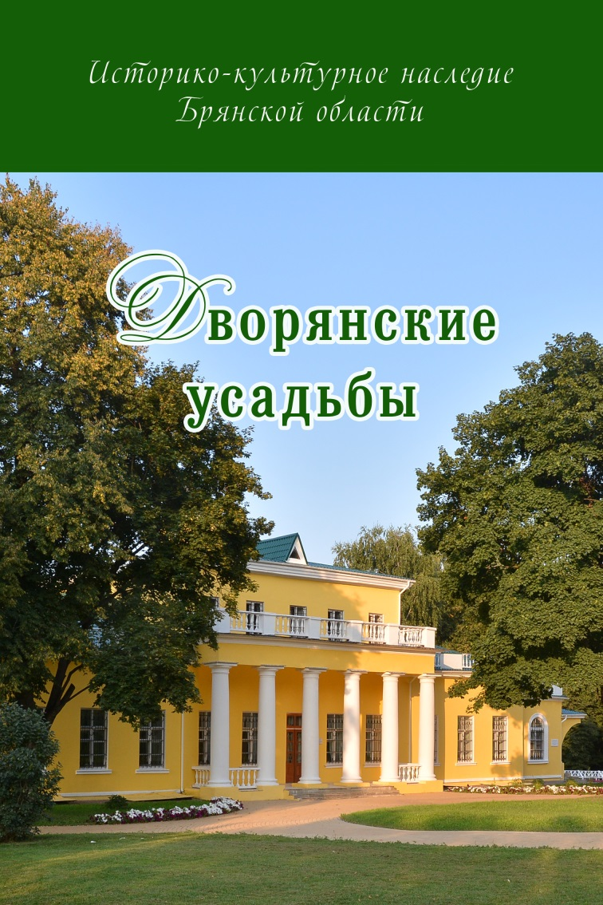парка, возможно, совместное с Дж. Кваренги. На территории Брянского края, среди выдающихся памятников усадебного строительства, кроме ляличского ансамбля, старые литературные источники приписывают авторство проекта Дж. Кваренги еще нескольким усадебным домам, построенным в стиле «классицизма» в конце XVIII — начале XIX в. Упоминаются: Гринево — усадьба князей Голицыных-Безбородко, Понуровка — Миклашевских, и некоторые другие. Работы Дж. Кваренги, Н. А. Львова, В. И. Баженова, М. Ф. Казакова задавали стилистику дворянской усадебной архитектуры, являлись образцами для других архитекторов, которые упрощались и видоизменялись более скромными провинциальными мастерами, подгонялись под запросы владельца. Примером могут служить усадебные дома, построенные в усадьбах Брянщины Д. Тромбаро, Д. Ефимовым, И. Герасимовым, Н. Прокофьевым, И. Шмаковым, а чаще и просто безымянными местными зодчими.
Семантику русской дворянской усадьбы невозможно представить без храма и родового кладбища. Храмы в Брянских усадьбах в большинстве случаев размещались на прилегающей территории. Таковы храмы в Хотылеве, Новой Романовке, Великой Топали, Понуровке, Барышье, Овстуге, Гриневе и другие. Однако в Красном Роге храм находится в центре села, в удалении от самой усадьбы. А в Селище — даже в соседнем селе Бякове. В архитектурном отношении усадебные храмы играли самую существенную роль. Наряду с усадебными домами они создавали акценты в восприятии визуального пространства, выполняли роль пространственных связей между другими объектами усадеб, вносили масштабное соответствие построек и озеленения парков историческому и природному ландшафту сельской территории.
Особняком стоит усадьба первого министра просвещения России, графа П. В. Завадовского в Ляличах, которая является памятником истории и культуры общероссийского масштаба. По уровню культурно-исторической и архитектурной ценности этот дворцово-парковый ансамбль входит в элитарную группу российских столичных усадеб XVIII в. Последние исторические изыскания Г. А. Пикиной, а также историко-архитектурные исследования усадьбы в 1970-х гг. архитектора В. Н. Городкова существенно дополняют ранее известные историко-архитектурные факты по работам Белобородова, Горностаева, Макаренко, Листовского и др. сведения об этом уникальном комплексе. Выдающимся памятником архитектуры и ландшафтного искусства являлась усадьба Миклашевских в селе Понуровка, также связанная с именем Дж. Кваренги.
«Я не знаю, в чём очарование мест, связанных с памятью замечательных людей. Но оно бесспорно. В нём соединяются гордость за силу человеческого духа, чтение стихов, доносящихся как бы из глубокой полевой дали, ясное ощущение, что время теряет в таких случаях свою разрушительную силу, что забвения нет. И, наконец, радостное сознание необыкновенного блеска и мужества мысли, оставленной нам в наследство прекрасным предшественником...», — писал К. Г. Паустовский.
Безусловно, мемориальные усадьбы, связанные с именами выдающихся деятелей культуры России (А. К. Толстой, Ф. И. Тютчев, М. К. Тенишева) составляют историческую гордость земли Брянской. Причем в Овстуге, к 200-летнему юбилею великого поэта России Ф. И. Тютчева, был полностью реализован проект воссоздания усадебного комплекса, и в настоящее время проводятся работы по созданию современной инфраструктуры литературно-мемориального и туристко-рекреационного комплекса. Реставрационные работы по воссозданию исторического облика мемориальной усадьбы А. К. Толстого в Красном Роге также реализуются в настоящее время. В отношении уникального садово-паркового ансамбля в Хотылеве пока не осознаны главные концептуальные положения — не определена цель реставрации и воссоздания усадьбы, не установлены правовые и защитные охранные мероприятия, не определены источники финансирования работ.
Бесспорно, многие аспекты усадебной культуры региона нуждаются в дальнейших исследованиях, уточнениях и дополнениях. Это относится также и к выявлению новых объектов ландшафтной архитектуры и расширению списка усадеб Брянской области, привлечению новых авторов к исследовательской работе, которая в перспективе успешно может быть проведена на региональном уровне.
Библиографические описания изданий серии «Памятники истории и культуры Брянского края»:
1. Городков, А. В. Севск: историко-архитектурный очерк / А. В. Городков, Е. С. Ильченко. — Брянск, 2020. — 48 с. ; ил.
2. Ильченко, Е. С. Клинцы: историко-архитектурный очерк / Е. С. Ильченко, А. В. Городков. — Брянск, 2019. — 36 с. ; ил.
3. Городков, А. В. Трубчевск: историко-архитектурный очерк / А. В. Городков, Е. С. Ильченко. — Брянск, 2020. — 48 с. ; ил.
4. Городков, А.В. Почеп: историко-архитектурный очерк / А. В. Городков, Е. С. Ильченко. — Брянск, 2020. — 56 с. ; ил.
5. Городков, А. В. Дворянские усадьбы / А. В. Городков, Е. С. Ильченко. — Брянск, 2019. — 51 с. ; ил.

